【军训要闻】

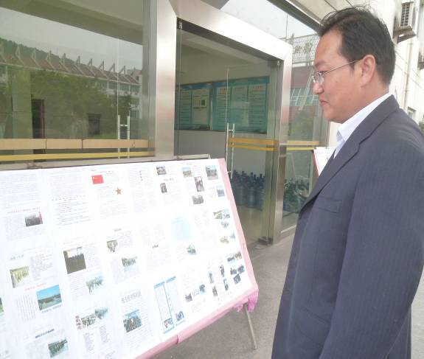
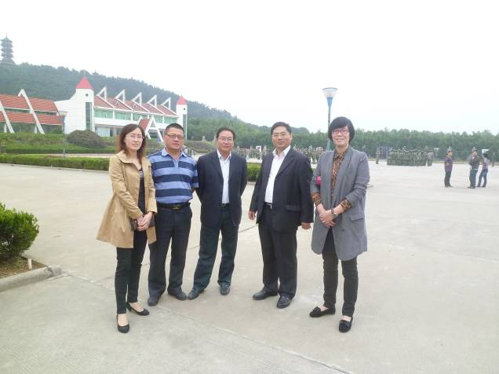
10月11日，礼嘉中学谭副校长等领导来到军训营地，慰问参加军训的全体师生。勉励大家：团结守纪，求实奋进，勤奋善学，坚毅进取，迎难而上，磨炼意志，超越自我，永不言弃，顽强拼搏，争创一流。
【军训抒怀】

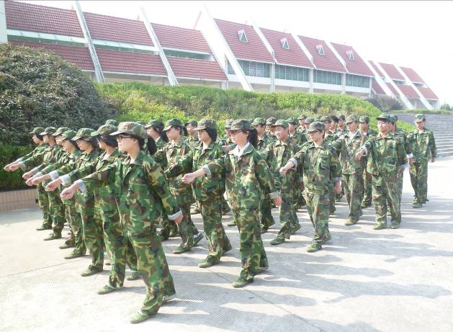
恋上一种感觉，毫无理由，也无需理由。军训给人以痛并快乐着的感觉，而我们就这样毫无来由地恋上了这种感觉。
都说军训很苦，军训很累，军训需要无数的汗水，但军训同时也蕴藏着无穷的乐趣，只是需要我们去发现，去感知。军训犹如一个寻找珍宝的过程，在彼岸盛满了人生的财富——健康、快乐、坚强、坚韧等——懂得认真且懂得坚持的人终将满载而归。
军训，总能使我们产生一种无比神圣与庄严的心情，仿佛是在秘密传送一种信念，抑或是一份激情。面对军训的种种，我们带着一种难于言表的心情认真而又执着地坚持着。军训，给了我们一次淋漓尽致地挥洒自我的机会，我们用感恩的心看待军训，因为军训正无声又无息地改变着我们……（全体军训学生）

“亮剑”精神
古代剑客和高手狭路相逢，如果明知不敌，是转身逃走还是拼命？既然是剑客，当然不能退缩，明知不敌，也要宝剑出鞘，这叫亮剑，即便倒下了，也虽败犹荣。
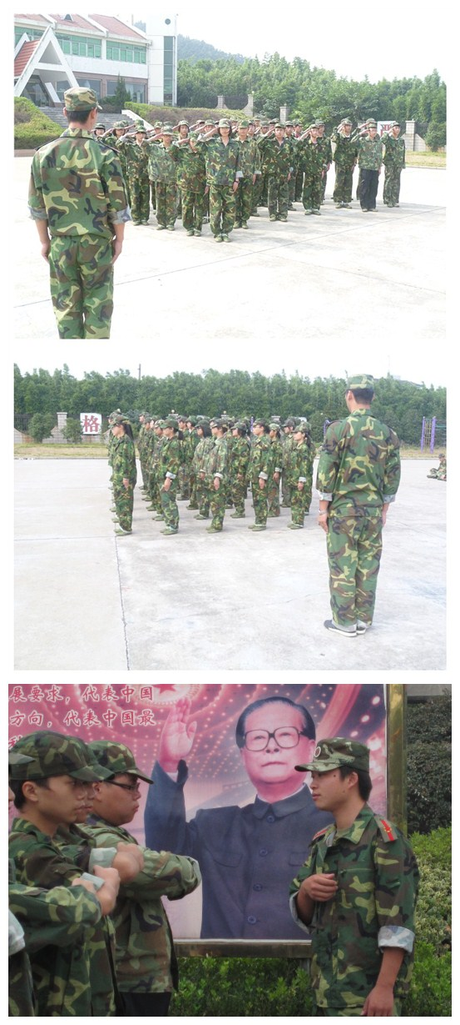
在战场上，狭路相逢勇者胜，小米加步枪的红军屡破强敌靠的也正是这种亮剑精神。从古代剑客到战场上的士兵，我联想到正在军训的我们，不也正需要这样一种精神吗？
训练场上，我们首先要战胜的是我们自己。军训无疑是很辛苦的，有时甚至是残酷的，可我们不能被这貌似强大的纸老虎吓倒，勇敢地亮出自己的宝剑，秀出我们礼中学子的风采，亮出我们礼中学子的豪迈气概。如果连这点都做不到，又怎么谈以后的理想、以后的人生。当我们以最饱满的姿态投入到军训当中，乐观地面对眼前的困难，迎难而上，我相信我们不仅能够高质量地完成军训任务，在军训完后，我们更会经过这激情燃烧的岁月后，我们的体质、精神、人生观都会得到进一步的升华。
军训是一种磨练、一种洗礼，一次自己意志的考验。这几天在教官的带领下，我们逐渐克服摆在我们面前的困难。应该说我们的宝剑已经出鞘，我相信，在今后的学习、生活中，我们一定可以用它为我们礼中挥舞出崭新的篇章。
（营部评论）

【军营抒怀】
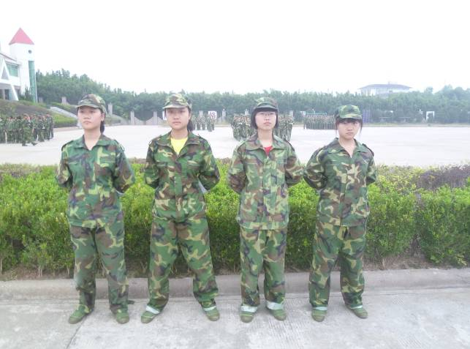
打靶归来
日落西山红霞飞
战士打靶把营归 把营归
胸前红花映彩霞
愉快的歌声满天飞
mi suo la mi sao
la suo mi dao ruai
愉快的歌声满天飞
歌声飞到北京去
毛主席听了心欢喜 mi suo la mi sao
夸咱们歌儿唱的好 la suo mi dao ruai
夸咱们枪法数第一 夸咱们枪法数第一
一二三四，一二三四
【同学私语】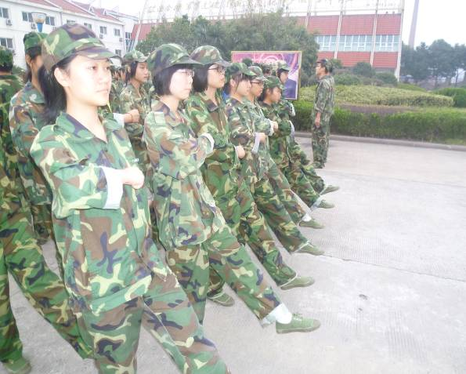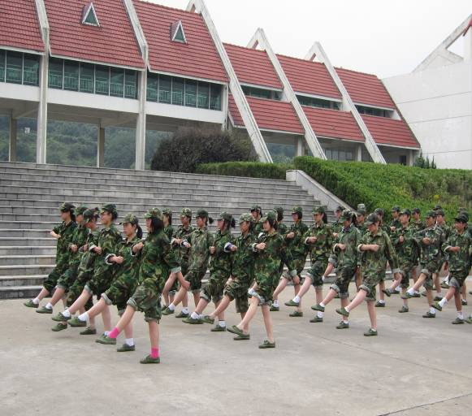
- 掉皮掉肉不掉队，流血流汗不流泪。 （张 颖）
- 军训让我们知道身体倒下，信念决不倒下。 （贾丽娜)
- 军训的生活让我们用最好的态度去对待高中三年的学习。 （杨金玉)
- 勤奋刻苦，顽强拼搏，积极参与，让我们快乐地生活在这7天中。 （邵 佳）
- 军训虽然很辛苦，但我会用心体会这当中的每一份喜悦，每一份收获，相信我会坚持到底！ （李丹丹）
- 虽然苦，但我依然期待明天的训练。我会以军人的要求，发扬吃苦耐劳的精神，用更认真的态度去完成明天的训练。 （张 娃）
- 一个团结、协调的集体，才是一个真正的集体。 （郑 云）
（连队小记者采集）

【军训日记】
坚 持
一天辛苦的军训生活又过去了，离回校的日子越来越近了，但军训生活又少了一天。
回忆起这天，只能用一个词来形容“痛苦”！但一想起爸妈为我努力工作劳累，这些辛苦一些就不算什么。
今天，因为我在训练时笑了，违反纪律而被教官教训了，我哭了，但是我认为我不应该哭，应该坚强，学会坚强，应将“坚持不懈”这词永远放在心中，正如教官所说，我应做到“摧不倒，难不怕，挡不住。”
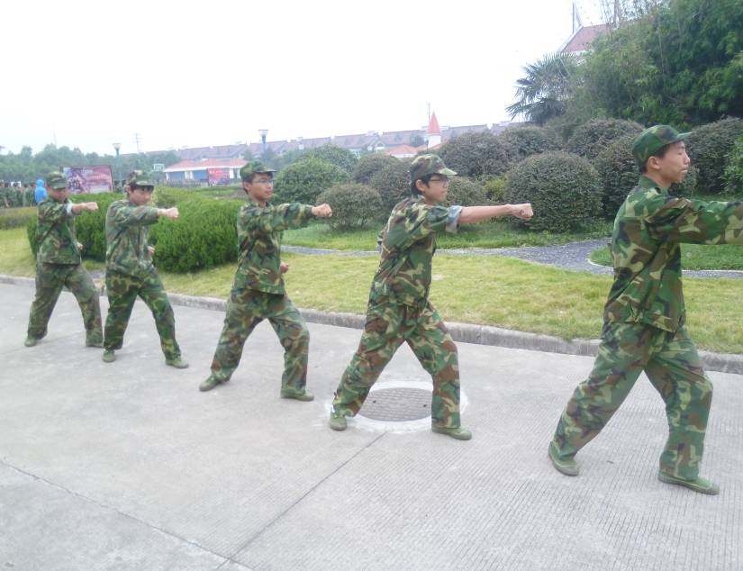
军训了几天下来，虽感觉挺累地，但是我应学会坚持不懈，真正的理解不放弃不抛弃，感觉我在一天天地适应军训，一天天地在成长懂事。
军训虽苦，但再再累我也不怕，因为我学会了坚持，学会了忍耐一切痛苦与磨练。如果这些苦都受不了，那么长大后，踏上社会又会怎样？
军训生活苦中也有乐，当休息时，我们拉歌，在歌声中，展现我们的才能，张扬我们的青春年华。
军训——我不怕你。
（三连二排 徐钰）

坚 持
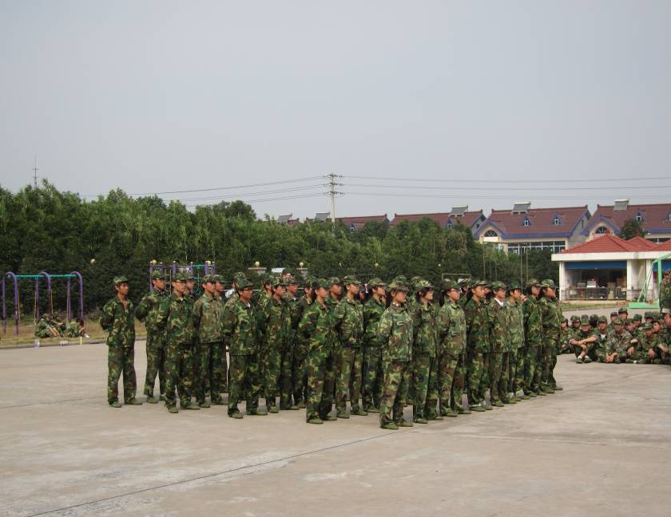
今天学习踢正步，学习了一天，要点还是很多的，所以一步步都要很小心的练习，先是抬手，这需要大家的合作，才能抬到一致的高度。接着踢腿，“脚尖下压！腿抬高！”一个动作的停顿纠正，大腿小腿就酸痛连连，身体左摇右晃，手脚都不受控制一般，慢慢松懈下来。
坚持是一件不容易的事，但是我们从没有放弃的念头，想到即将到来的军训阅兵式，我们都希望能够交上一份令老师，令教官，令自己都满意的答卷。
（四连二排 许丹婷）

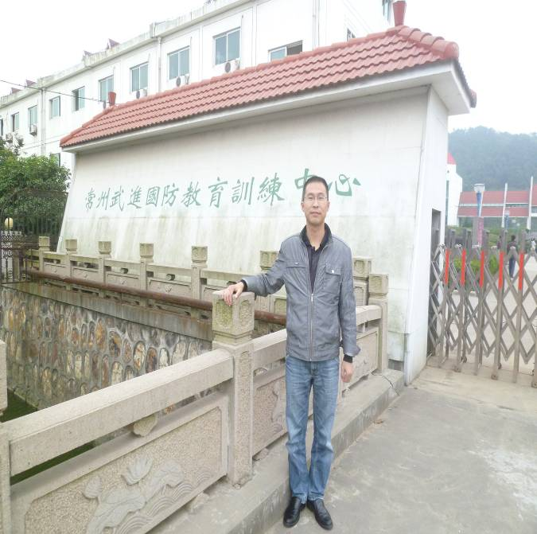
在轻松的嘻哈声和有句没句的歌声中，你们走进了武进国防军事训练中心。教官一到，喧嚣声立即消失，环境、氛围让学生一下子进入状态。但意想不到马上就开始了。迷彩服是湿的，味道刺鼻；教官是严厉的，呵斥不断；被子是难叠的，反复重来，动作是简单的，可学得真难……一系列的问题和严格的要求，让你们一下子感受到了军训的艰苦。
老师有话说
开训动员让你们再一次认识到了这里不再是安逸的家庭，不再是快乐的校园，这里是大熔炉，在这里，没有谁可以娇声惯养，没有谁可以坐享其成，一切都必须以军人的要求严格训练自己，锻造自己。
同学们，你们的艰辛我看在眼里，你们渴望倾诉，渴望得到安慰的眼神我也看在眼里，但是老师不会同情你们，因为在你们这个年龄，早就应该经历这些。娇贵的花朵必须经历风霜雪雨才能开得更艳。这里对我并不陌生，军训的严格对我也不陌生，因为我也经历过军训，也体验过比军训更苦的生活。同学们，你们只有在一遍遍简单重复的队列动作中学会坚强和明白曾经的自己是多么脆弱。你们只有在教官严厉的管教之下学会珍惜和明白曾经的自己是多么幼稚。多磨掉一些棱角吧，可以为今后的学习生活打底。
军训的真正意义到底是什么？也许你们还得慢慢体会。但从你们的军训日记里，我读懂了你们的坚持，你们的坚毅。作为老师，我真的很高兴。我相信，经过一周的磨练，你们将收获人生新的宝贵财富。老师只是提醒你们，在时间的洗礼下，你们需要的只是学会继承这笔宝贵财富。
老师寄语：
以此攻城，任何城池都能为我们所破。

我欣慰于第一天看到你们如此大的进步!

你们给我留下了难以磨灭的印象!

高一（4）班 吴柯军
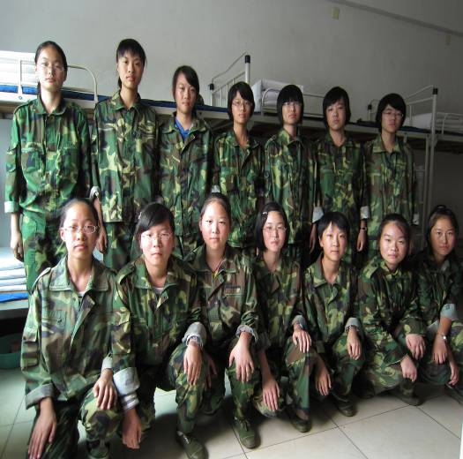
但

陈文星家长的寄语:
军训是磨练人的意志的高中生的入学课程之一,和孩子一样地期待这次军训.现代的社会的物质生活丰富的同时往往人的精神意志的锻炼也更加艰巨,物质文明建设和精神文明建设是近年社会建设的主目标,高中的学习就是更好地丰富人的文化知识.军训不仅能强健孩子的体魄同时锻炼孩子的意志,从而有更好的决心和信心进行高中三年的学习生活.人生就是不停地学习和充实自我的过程.希望家长和学校的共同督促能使孩子有长足的进步.谢谢老师!

朱东方家长的期望
军训不但能够使我的孩子对军队的组织观念和纪律性有所了解，促使她在今后的学习中发扬军人的作风，而且，对她的身体也是一次很好的锻炼。军训可以培养孩子的坚强的品质和毅力和吃苦耐劳的精神，克服困难的能力。使孩子愿意与父母去交流,善于去关心他人,增强合作意识.并且学会集体生活,学会互相关心,互相帮助.
军训不仅是对孩子的一次锻炼也是孩子的一份无价之宝。

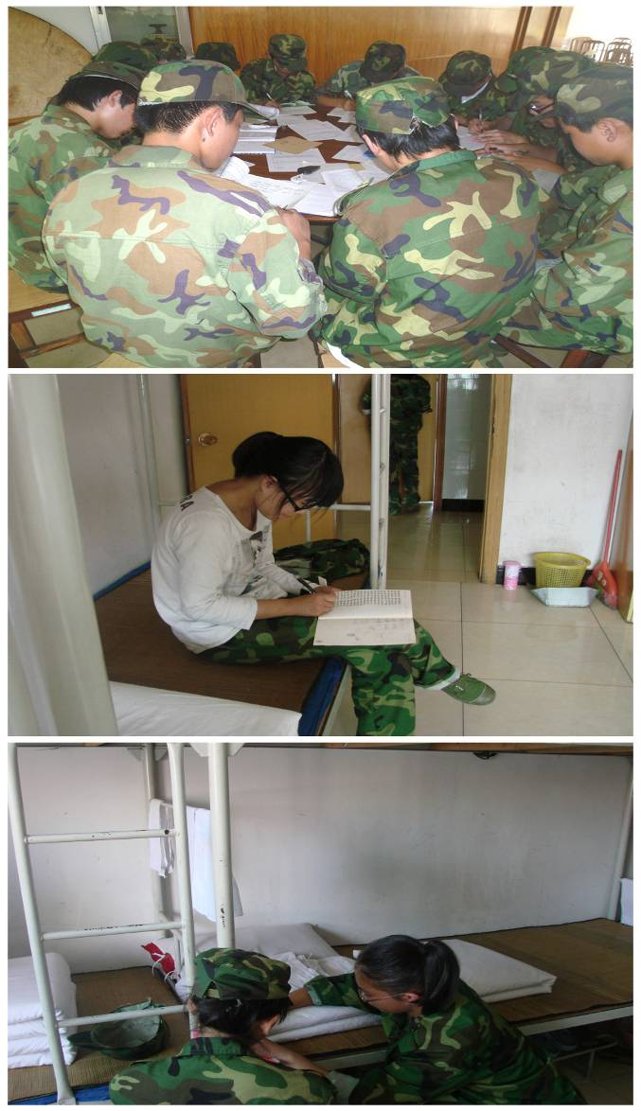

绿存校园
战士们，向前看！
看那屹立在我们面前的凤凰山；
嗅那深山送来的清凉的军人风。
那就是一种绿，一种高昂的绿。
她的形象和我们的灵魂联接在一起；
好的体温和我们的心永靠在一起。
战士们，向右转！
那标准的踏步在改变着你的自悲；
烽火台上刻有你绿色的墓志铭。
那就是一种绿、一种高昂的绿。
你的脚步声和身躯在校园内外回荡；
你的容颜和绿衣在此时此刻张扬。
一、二、三、、、、、、、、、、、
（三连二排 杨文娟）

春
一朵鲜艳的粉红的桃花，
放在光秃的枝条，
最后的笑，
包含着往日的痛苦．
最后的谢，
孕育着新的生命．
高一

【军训剪影】
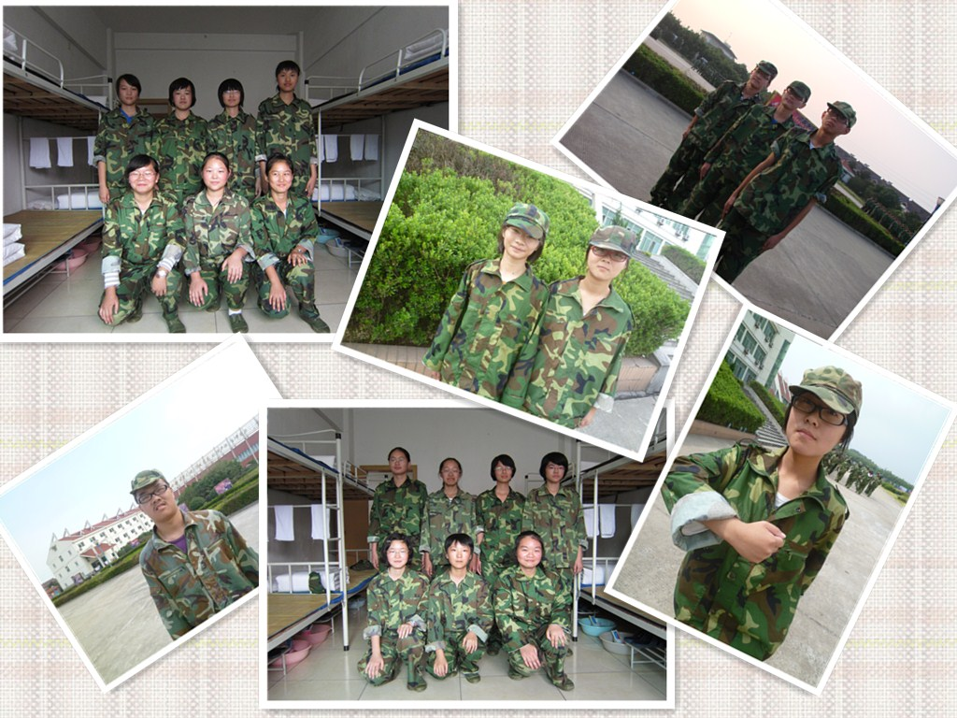
钱素婷
顾欣怡
唐昊

